Технологическая карта урока
_____________________

Выполнил студент 46 гр.
Поярков Данила
Проверил:____________________
Отметка:_____________________
Дата:________________________

Предмет: Изобразительное искусство
Класс: 2
Тема урока: «морской бой салтана и пиратов». выражение намерений через украшение
Цели урока:
- дать понятие о символике изображений.
- знакомство с произведениями изобразительного искусства в прикладных видах творчества.
Планируемые результаты:
- Личностные: - воспитание чувства товарищества и взаимопомощи;
- формирование навыков общения, работы в группе;
- Предметные: - овладение техникой аппликации;
- воспитание аккуратности в работе.
- закрепление графических умений и навыков.

Тип урока: Тематическое изображение
- Оборудование: гуашь, крупная и тонкая кисти, клей, булавки.

Этап урока. Методы и приёмы | Время | Содержание урока. Деятельность учителя | Деятельность учащихся | Планируемые результаты (УУД)
Организационный момент | 1мин. | Здравствуйте, сейчас у нас урок изобразительного искусства. Присаживайтесь. | Приветствуют | Личностные – воспринимать нашу речь непосредственно обращенную к учащемуся.
Мотивационный | 5 мин | – Как могут говорить украшения? Например, в этих плавных формах-узорах больше спокойствия и доброты.  А эти острые формы кажутся злыми и колючими.  Эти цвета веселы: в них много солнечного света. А здесь яркие цвета кажутся тревожными, потому что окружены темными. | Слушать и воспринимать речь учителя  Формулировать тему урока  Формулировать цель деятельности на уроке | П: строить речевое высказывание в устной форм  К: формулировать собственную позицию и мнение; Познавательные (развитие способности смыслового восприятия текста)  Регулятивные  в сотрудничестве с учителем ставить творческие и учебные задачи  Познавательные ознакомление с историей искусства
Актуализация знаний | 7 мин | – Из каких форм и цветовых сочетаний ты сделаешь украшение для злой и для доброй фей?  – Вы помните «Сказку о царе Салтане» А. С. Пушкина? Помните, в гости к князю Гвидону плыл флот царя Салтана? У царя и его свиты было хорошее, доброе настроение. Свой флот они украсили празднично, весело.  – Представьте, что флот Салтана встретился в море с армадой (флотом) пиратов злых и хищных. Как могли быть украшены их корабли?  (Ответы детей и обобщение учителя.)  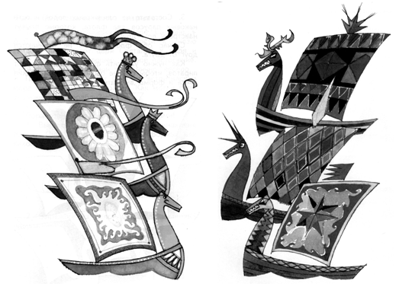  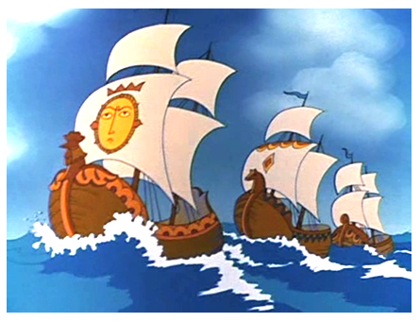 | Отвечать на вопросы  Слушать и воспринимать речь учителя  Отвечать на вопросы  Отвечать на вопросы | Р: принимать и сохранять учебную задачу  Л: положительное отношение к школе и учебной деятельности.  П: строить речевое высказывание в устной форме  Р: умения участвовать в диалоге.  П: строить речевое  высказывание в устной форме  Л: проявлять эмоциональную отзывчивость к заданиям  К: формулировать собственную позицию и мнение
Физ.минутка. | 2 мин | Слайд | Повторяют движения. | Регулят.: Организовать свою физ. дея-ть.
Решение частных задач | 16мин | Самостоятельная работа учащихся.  Класс разделить на две группы.  Задание: украсить два сказочных флота – добрый и злой. Украшения подобрать такие, которые выражали бы намерения – добрые и злые.  В начале урока на склеенном вдвое полотнище обоев (прикрепленном к доске) прикалываем два одинаковых по силуэту флота, идущих навстречу друг другу.  Кораблики и паруса белые (размер в две ладошки). Флоты совершенно одинаковы, и, значит, характеризовать их намерения невозможно.  – Как нужно украсить флот Салтана и флот пиратов, чтобы они не были похожи? Какие цвета и формы узоров выбрать? (Ответы детей.)  Далее сказка: злой волшебник стер все краски, и мы не можем разобраться, где чей корабль и кто с кем воюет!  Задача двух групп ребят: цветом, элементарными символами различить (оснастить) флоты.  Детям раздаются или заготовки, или трафареты для обводки и вырезания элементов (лодка, парус). Заготовки парусов, кораблей учитель может вырезать заранее и заранее придумать их композицию.  Проводится небольшая беседа о роли цвета, символов, пригодных здесь (солнце, лебедь, коршун, змеи, драконы и т. п.).  К концу урока корабли, паруса закрепляются по своим местам на листе (синего цвета). Итог – два совершенно разных флота. Один – веселый, радостный, другой – страшный, мрачный. Можно дать названия кораблям (мелко написать печатными буквами). |  | Личностные (духовно-нравственное развитие детей посредством формирования особого отношения к культуре народа Древней Греции)  Регулятивные (развитие умения принимать и сохранять информацию)  Познавательные  (используют знания о выразительных особенностях вразных видах изобразительного искусства)  Коммуникативные (умение выражать свои мысли)
Итог урока | 3 мин | Анализ выполненной работы. Оценка работ. | Подводить итог урока | Регулятивные – анализировать собственную работу;  осуществлять итоговый контроль.
Домашнее задание | 1 мин | Домашнее задание | Записывать домашнее задание | Р: осуществляется итоговый контроль

